ТҮБӘН ӘЛКИ АВЫЛ ҖИРЛЕГЕ САЙЛАУ УЧАСТОКЛАРЫ.

Россия Конституциясенә төзәтмәләр кертү өчен тавыш бирә торган барлык участоклар да шәхси саклану чаралары белән тәэмин ителгән. Әмма тавыш бирүчеләрдә саклану чараларына ихтыяҗ бик юк, чөнки сайлаучылар участокларга үз битлекләре һәм перчаткалары белән килә.

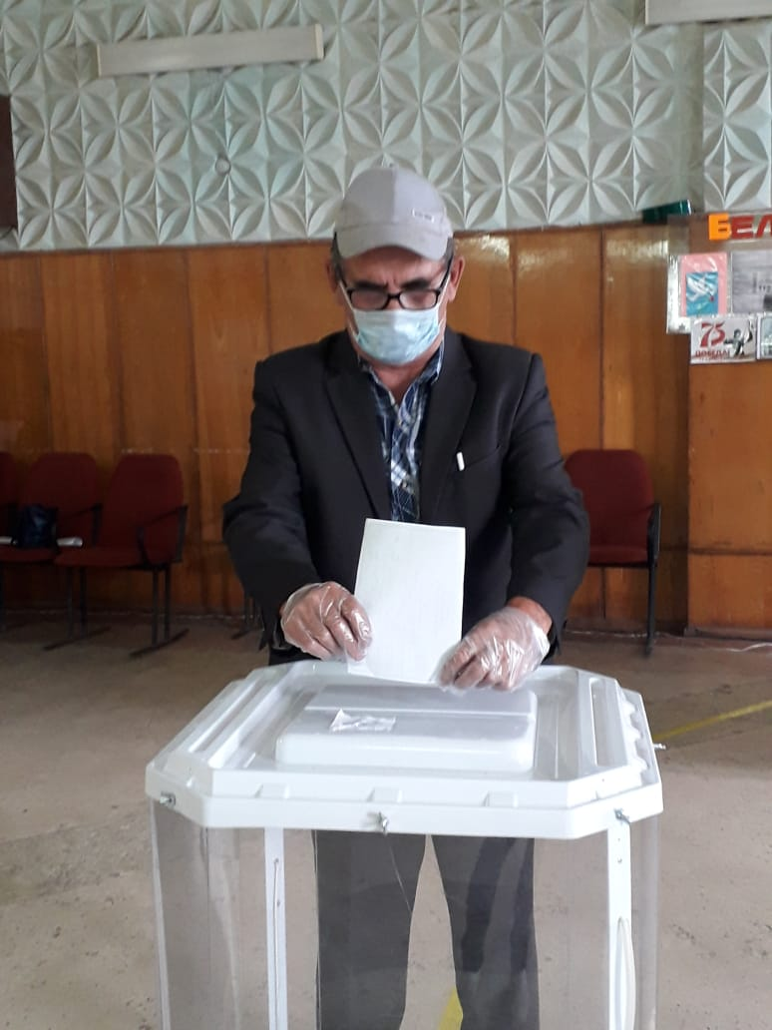
УИК 731

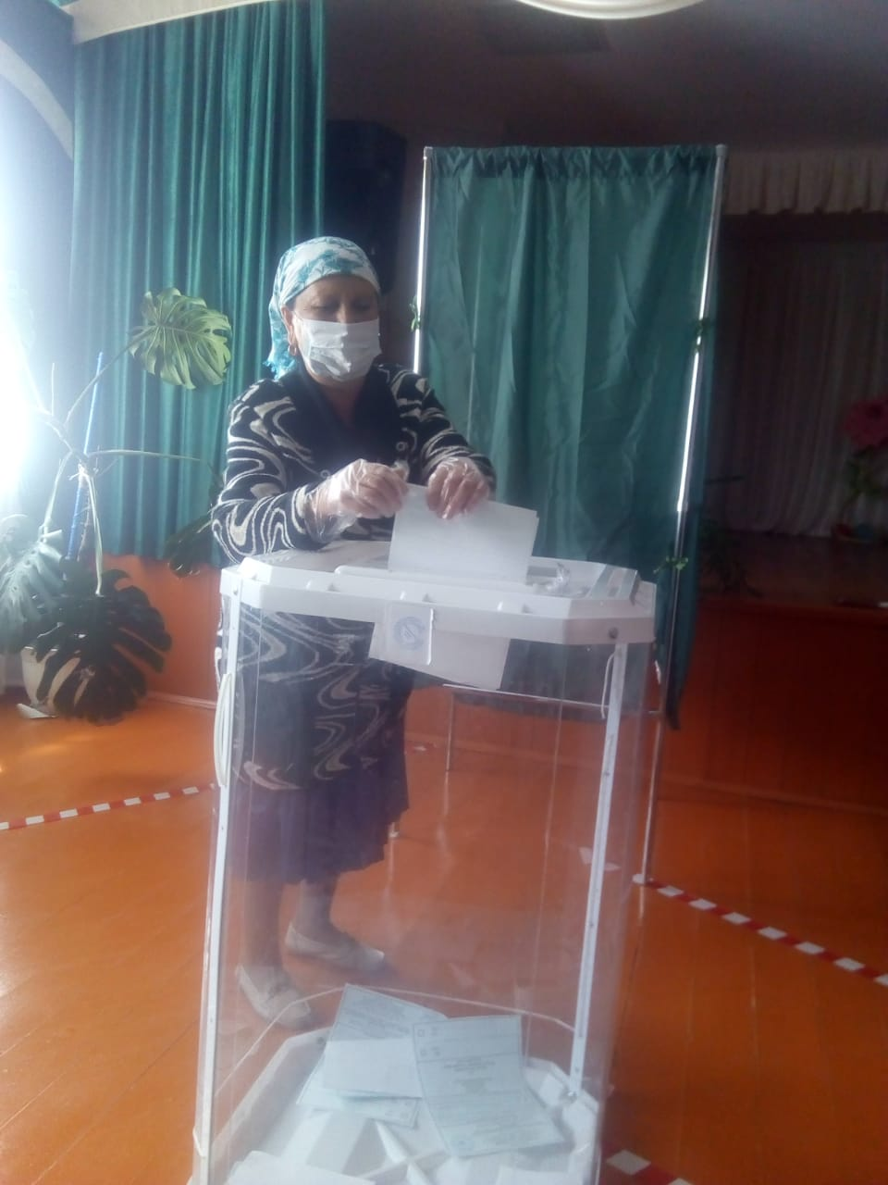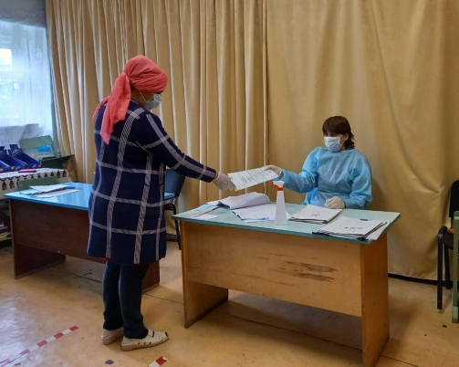
УИК 722 УИК 737

РФ Конституциясенә төзәтмәләр буенча тавыш бирүдә Татарстанда 65 территориаль һәм 2,8 мең участок сайлау комиссиясе эшли. Шәхси саклану чаралары күләме тавыш бирүдә катнашучылар саныннан чыгып исәпләнә. Республикада 2,9 млн кеше үз ихтыярын белдерү хокукына ия. Тавыш бирүне оештыруда һәм үткәрүдә сайлау комиссияләренең 22 меңгә якын әгъзасы катнаша.

30.06.2020 ел

